 | T.C.  EGE ÜNİVERSİTESİ REKTÖRLÜĞÜ  Sosyal Bilimler Enstitüsü | Doküman No. SSE/EVRK/2  Yayın Tarihi 17.12.2023  Revizyon Tarihi 02.01.2024  Revizyon No 1
PUKÖ DÖNGÜSÜ | SORUMLU | İŞ AKIŞI | FAALİYET/  AÇIKLAMA | DOKÜMAN/  KAYIT
Uygulama  Uygulama  Uygulama | İlgili Personel  İlgili Personel  İlgili Personel | 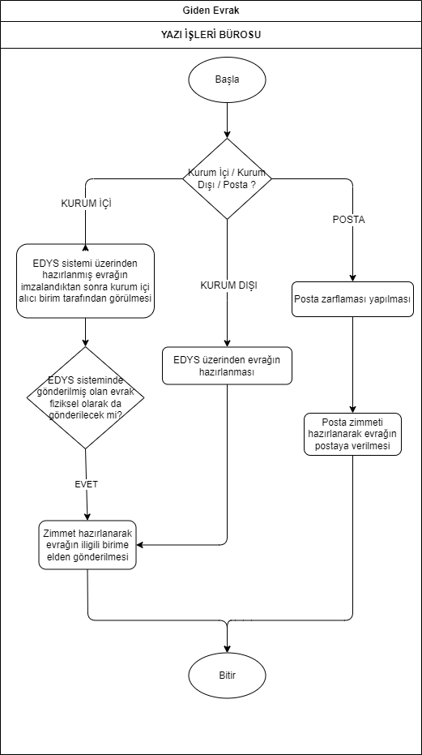 | Posta yolu ile gidecek evrağın ilgili personele teslim edilmesi.  Elden teslim edilecek gidecek evrağın ilgili personele teslim edilmesi. | Zimmet Dosyası / EBYS  Zimmet Dosyası / EBYS

MEVZUAT
31151 Sayılı Resmi Yazışmalarda Uygulanacak Usul ve Esaslar Hakkında Yönetmelik.

HAZIRLAYAN | KONTROL EDEN | ONAYLAYAN
Murat BAYAT  Yazi İşleri | Koray KULEYİN  Sekreteri | Prof. Dr. Mustafa MUTLUER  Enstitü Müdürü

